Challenge – Marche aux Cailloux
Circuit FOA
Les cailloux ne sont pas encore renseignés ici !
Ceci est un modèle pouvant vous aider à concocter votre propre parcours
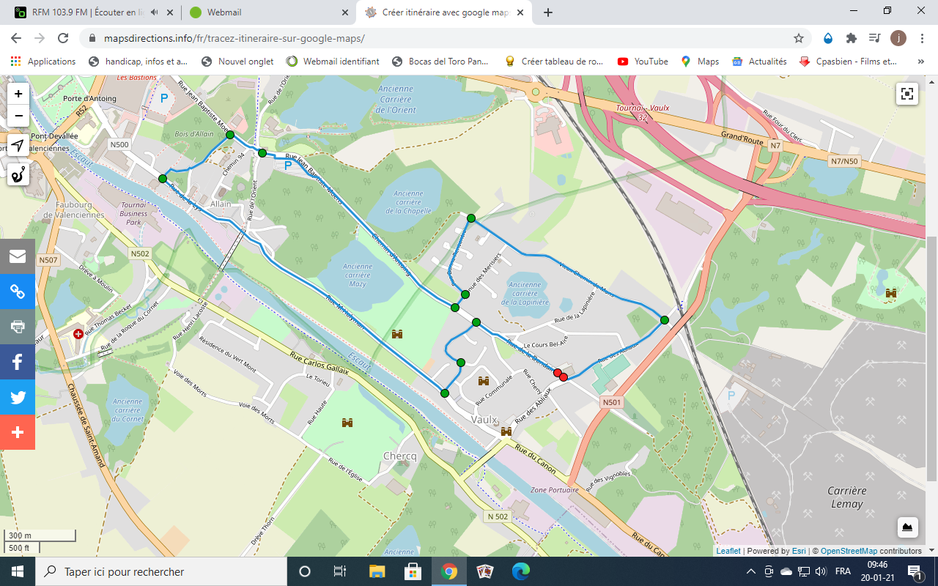

Fiche technique
Lieu de départ : Le pas du Roc - Rue de la Dondaine 7536 Vaulx
Distance : 5.8 Km
Accessible P.M.R. : OUI
Difficulté : Facile
Dénivelé : pas de dénivelé important
Types de chemins : asphalte
Danger(s) éventuel(s): aucun danger particulier
Feuille de route (itinéraire)
Départ du Pas du Roc
Prendre à Gauche rue des Abliaux
Prendre à Gauche Vieux chemin de Mons
Prendre à Gauche rue Bonne Rencontre
Prendre à Droite avenue des Merisiers
Prendre à droite chemin d’Antoing
Prendre 2ème sortie au rond-point rue Jean-Baptiste Moens
Prendre à Gauche chemin du Four d’Estienne
Prendre à Gauche rue de la Lys
Prendre à Gauche rue de la Buissonniére
Prendre à Droite chemin d’Antoing
Tout droit rue de la Dondaine
Arrivée le Pas du Roc

